
Verkehrsmittel - dopravní prostředky

Doplň sloveso fahren a za obrázek název dopravního prostředku:

Ich .............. mit dem 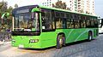 ................ Mein Opa ............... mit der 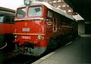.....................................Er ................. mit dem 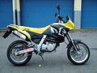 ................................ Wir .................mit dem 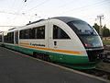.................. Ihr
..................mit der 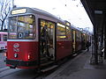 .................................... Sie ...................... mit dem 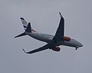.......................................... Peter ................... mit dem 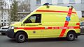............................................ Eva und ihre Mutter .................. mit dem 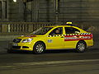.................................... Mein Onkel ..................... mit dem 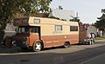 ...................................................... Verenas Schwester .................... mit dem 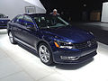.................................. Die Leute .................... mit dem 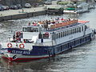...................... Kannst du mit dem 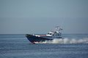 ...................... ................................?

Im Gebirge kann man mit der 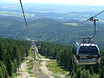 ......................... ........................ Fast alle Leute können mit dem 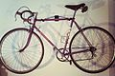 .............. .............................. In Prag .................. ich sehr oft mit der 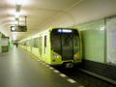.................................... Mit dem 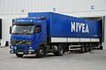 ............................. ........................... am liebsten die
Männer. Auf dem Lande .................... die Bauern mit dem 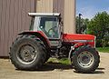..................................... Die Polizei ............................. mit dem 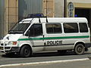. .............................. .............................du in der Stadt mit dem 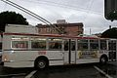 ...........................................?

Řešení:

Verkehrsmittel - dopravní prostředky

Ich fahre mit dem BUS. Mein Opa fährt mit der LOKOMOTIVE.
Er fährt mit dem MOTORRAD. Wir fahren mit dem ZUG. Ihr fahrt mit der STRASSENBAHN. Sie fahren mit dem FLUGZEUG. Peter fährt mit dem KRANKENWAGEN. Eva und ihre Mutter fahren mit dem TAXI. Mein Onkel fährt mit dem WOHNWAGEN. Verenas Schwester fährt mit dem AUTO.
Die Leute fahren mit dem SCHIFF. Kannst du mit dem BOOT

fahren? Im Gebirge kann man mit der SEILBAHN fahren. Fast alle Leute können mit dem RAD fahren. In Prag fahre ich sehr oft mit der U-BAHN. Mit dem LASTWAGEN fahren am liebsten die Männer. Auf dem Lande fahren die Bauern mit dem TRAKTOR. Die Polizei fährt mit dem
POLIZEIAUTO. Fährst du in der Stadt mit dem TROLLEYBUS?

Zdroje:
http://upload.wikimedia.org/wikipedia/commons/thumb/2/2d/King_Long_KLQ_6118GQ_bus_in_Damascus.JPG/120px-King_Long_KLQ_6118GQ_bus_in_Damascus.JPG
http://upload.wikimedia.org/wikipedia/commons/3/3c/Lokomotiva_781c.jpg?uselang=cs
http://upload.wikimedia.org/wikipedia/commons/thumb/4/4b/Praha%2C_parn%C3%ADk_Classic_River.jpg/120px-Praha%2C_parn%C3%ADk_Classic_River.jpg
http://upload.wikimedia.org/wikipedia/commons/thumb/b/b1/Vlak_Vogtlandbahn.jpg/120px-Vlak_Vogtlandbahn.jpg
http://upload.wikimedia.org/wikipedia/commons/thumb/8/8a/V%C3%ADde%C5%88%2C_tramvaj.jpg/120px-V%C3%ADde%C5%88%2C_tramvaj.jpg
http://upload.wikimedia.org/wikipedia/commons/thumb/6/62/Letadlo_nad_Bran%C3%ADkem.jpg/120px-Letadlo_nad_Bran%C3%ADkem.jpg
http://upload.wikimedia.org/wikipedia/commons/thumb/4/4f/Sanitka_Melnik.jpg/120px-Sanitka_Melnik.jpg
http://upload.wikimedia.org/wikipedia/commons/thumb/0/02/Tax%C3%ADk_u_N%C3%A1rodn%C3%ADho_divadla.jpg/120px-Tax%C3%ADk_u_N%C3%A1rodn%C3%ADho_divadla.jpg
http://upload.wikimedia.org/wikipedia/commons/thumb/5/5a/Avia_A31_obytn%C3%BD_v%C5%AFz.jpg/120px-Avia_A31_obytn%C3%BD_v%C5%AFz.jpg
http://upload.wikimedia.org/wikipedia/commons/thumb/6/61/2013_Volkswagen_Passat_%288403028787%29.jpg/120px-2013_Volkswagen_Passat_%288403028787%29.jpg
http://upload.wikimedia.org/wikipedia/commons/thumb/6/66/Reddingboot_Christien.jpg/120px-Reddingboot_Christien.jpg
http://upload.wikimedia.org/wikipedia/commons/thumb/7/74/Lanovka_Cerna_Hora.JPG/120px-Lanovka_Cerna_Hora.JPG
http://upload.wikimedia.org/wikipedia/commons/thumb/7/79/Ag_ta_%281789378125%29.jpg/120px-Ag_ta_%281789378125%29.jpg
http://upload.wikimedia.org/wikipedia/commons/thumb/2/2e/Favorit_kolo.JPG/120px-Favorit_kolo.JPG
http://upload.wikimedia.org/wikipedia/commons/thumb/c/c1/U-Bahn_Berlin_Zugtyp_H.JPG/120px-U-Bahn_Berlin_Zugtyp_H.JPG
http://upload.wikimedia.org/wikipedia/commons/thumb/7/76/Tir_NIVEA.JPG/120px-Tir_NIVEA.JPG
http://upload.wikimedia.org/wikipedia/commons/thumb/2/27/MasseyFurgeson3660.jpg/120px-MasseyFurgeson3660.jpg
http://upload.wikimedia.org/wikipedia/commons/thumb/4/4f/Praha%2CNov%C3%A9_M%C4%9Bsto%2C_Havl%C3%AD%C4%8Dkova%2C_policejn%C3%AD_auto.jpg/120px-Praha%2CNov%C3%A9_M%C4%9Bsto%2C_Havl%C3%AD%C4%8Dkova%2C_policejn%C3%AD_auto.jpg
http://upload.wikimedia.org/wikipedia/commons/thumb/1/1b/SF_trolejbus.JPG/120px-SF_trolejbus.JPG

